Первая помощь при капиллярном кровотечении

Виды кровотечений | Признаки
Капиллярное | Кровь вытекает медленно, без пульсации, красного цвета.
Артериальное | Вытекающая кровь ярко-алого цвета, вытекает пульсирующей струёй илифонтаном при разрыве крупной артерии.
Венозное | Кровь тёмная, кровотечение обильное, непрерывное, при повреждениибольших вен кровь вытекает струёй, но без пульсации.
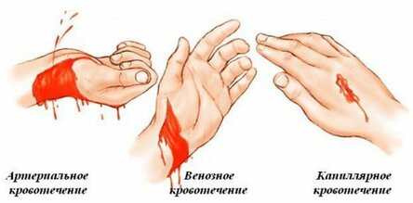

Капилляры — это мельчайшие сосуды, которыми пронизаны все ткани и органы человека.

При капиллярном кровотечении крови вытекает небольшое количество, пульсации не наблюдается, так как давление в этих сосудах минимальное.

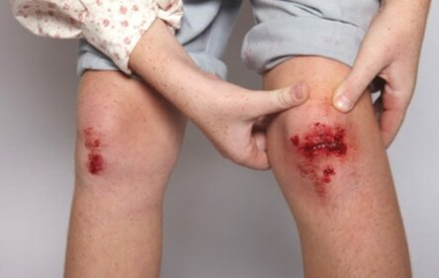
Характерная особенность капиллярного кровотечения — это красный цвет истекающей крови (светлее, чем венозная кровь, но темнее артериальной)
Обычно такое кровотечение прекращается само по себе в результате включения процесса свёртывания крови, поэтому серьёзной угрозы для человека не представляет. Однако в результате серьёзных травм оно может быть довольно обширным и иметь неприятные последствия.

Главный признак кровотечения из капилляров — кровь выделяется равномерно по всей раневой поверхности или небольшой слабой струйкой.

Наибольший риск представляют внутренние паренхиматозные кровотечения, когда происходит повреждение капилляров в различных органах.

Не менее опасны наружные кровотечения из повреждённых капилляров, если человек страдает нарушением свёртываемости крови. В таких случаях первую помощь пострадавшему оказать без привлечения специалистов затруднительно. Кроме того, существует угроза заражения раневой поверхности патогенными микроорганизмами.

Капиллярное кровотечение может быть:
- наружным, когда кровь выделяется наружу;
- внутренним, если кровь истекает из повреждённых внутренних органов (желудка, кишечника, матки и т. д.) в полости тела.

Первая помощь

При небольшой травме достаточно обработать ссадину или царапину антисептиком (лучше всего 3% раствором перекиси водорода) и применить бактерицидный пластырь.
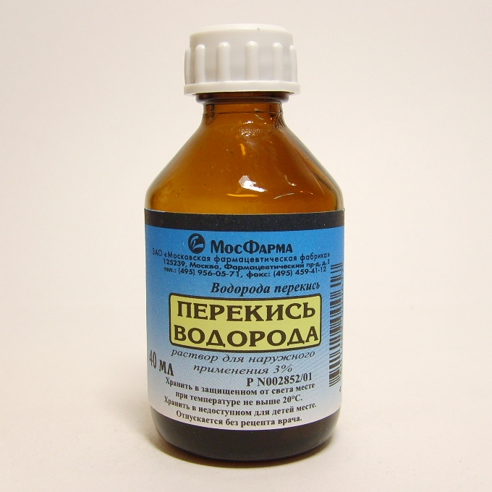

Для обработки ран используется только 3 % раствор (более высокая концентрация может вызвать химический ожог). Используется также в качестве кровеостанавливающего средства. Перекись водорода — это отличное средство для первичной обработки раны (промывания), так как обладает большой очистительной способностью — с образующейся пеной механически удаляются частицы грязи и поврежденные клетки. Можно обрабатывать раны как на поверхности кожи, так и на слизистых оболочках.
Перекись водорода не применяют при заживающих ранах, так как это удлиняет период полного заживления. Она не применяется при глубоких ранах и не вводится в полости тела.
При хранении на свету теряет свои активные свойства.

Если повреждение большое и находится на конечности, то сначала нужно её слегка приподнять, чтобы она располагалась выше уровня сердца для снижения давления.

Не применяют на рану йодный раствор или бриллиантовый зелёный, так как можно ещё больше травмировать повреждённое место и вызвать сильную боль. Этими лекарственными средствами можно обработать неповреждённую кожу вокруг раны.

Если в наличии есть гемостатическая губка, то стоит воспользоваться её кровоостанавливающими и антисептическими свойствами.
Губку прикладывают к повреждённой поверхности.
Прижимают на несколько минут.
После того как она пропиталась кровью, её фиксируют повязкой.
Удалять коллагеновую губку нет необходимости, так как она в дальнейшем полностью рассасывается самостоятельно.

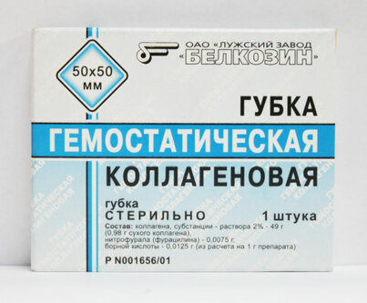

При массивном кровотечении из мелких сосудов следует накладывать давящую повязку.
е

Давящая повязка
Алгоритм наложения давящей повязки
Следует приподнять пораженную конечность выше уровня расположения сердца для уменьшения давления в кровоточащих сосудах.
Если существует раневая полость, необходимо провести ее тампонаду стерильным бинтом.
На поверхность поврежденного участка кожи накладывают в несколько слоев стерильные салфетки.
Сверху иногда помещают валик из ваты или скрученного бинта (при упорном кровотечении).
Туго забинтовывают конечность или туловище.

Поверх прикладывают холод (лёд в пузыре, пластиковый контейнер со льдом, гипотермический пакет), что помогает быстрее остановить кровопотерю.

